K2

# Repository erstellen

## Was ist ein Repository?

Ein Repository ist eine zentrale Ablage für Daten, Dokumente, Objekte und Programme. Es dient zur Speicherung von verschiedenen Versionen des Projekts und lässt mehrere Benutzer gleichzeitig an einem Projekt arbeiten.

## Erstellung des Repository

# SSH-Key erstellen

## Was ist ein SSH-Key?

Mit SSH ist es möglich, eine sichere Verbindung zu einem Netzwerkgerät herzustellen. Mit einem SSH-Key sorgt man für die nötige Sicherheit.

## Was ist ein SSH-Agent?

Ein SSH-Agent hält alle privaten Schlüssel dekodiert im Speicher, sobald man einmal die entsprechende Passphrase eingegeben hat. Ein ständiges Eintippen der Passphrase für jede neue SSH-Verbindung einfällt somit.

## Erstellung des SSH-Key

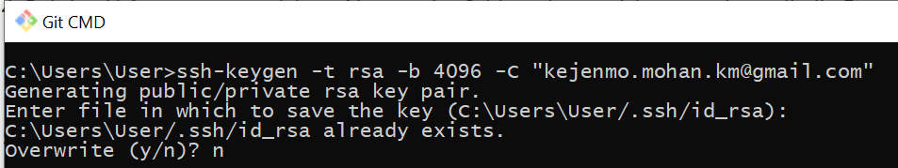

# Client konfigurieren

# Repository klonen

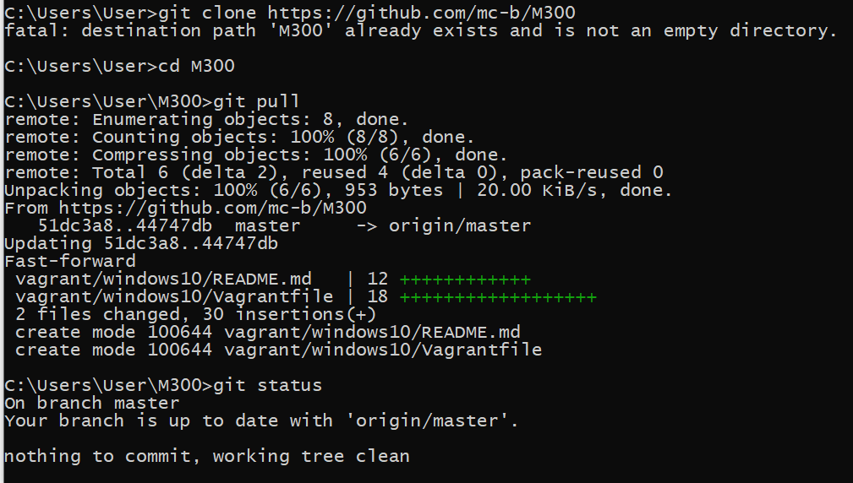

# Übersicht How to Push

Dieser Abschnitt zeigt die Handhabung von Git-Befehl auf. Mit den nachfolgenden Kommandos pusht man das (geänderte) Repository zu seinem GitHub-Repository.

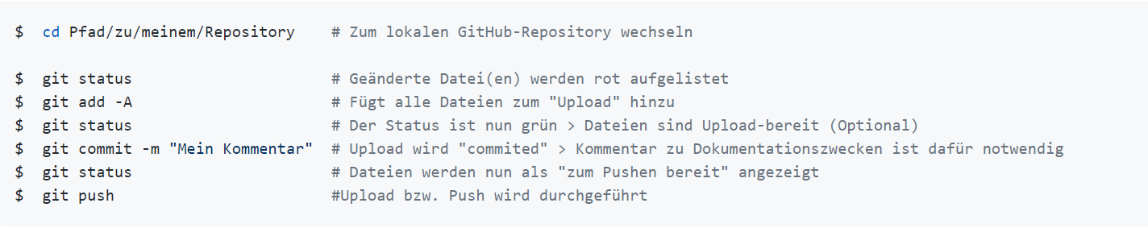

# VM einrichten (Ubuntu)

## Paketliste neu einlesen und Pakete aktualisieren

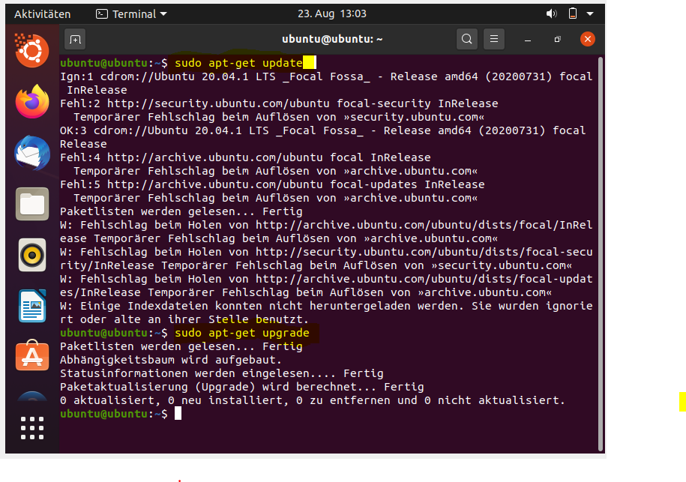

# Vagrant

Download from <https://www.vagrantup.com/downloads>

## Einen neuen Ordner für die VM anlegen

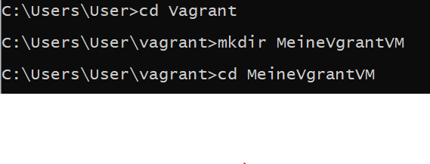

## Vagrantfile erzeugen, VM erstellen und entsprechend starten

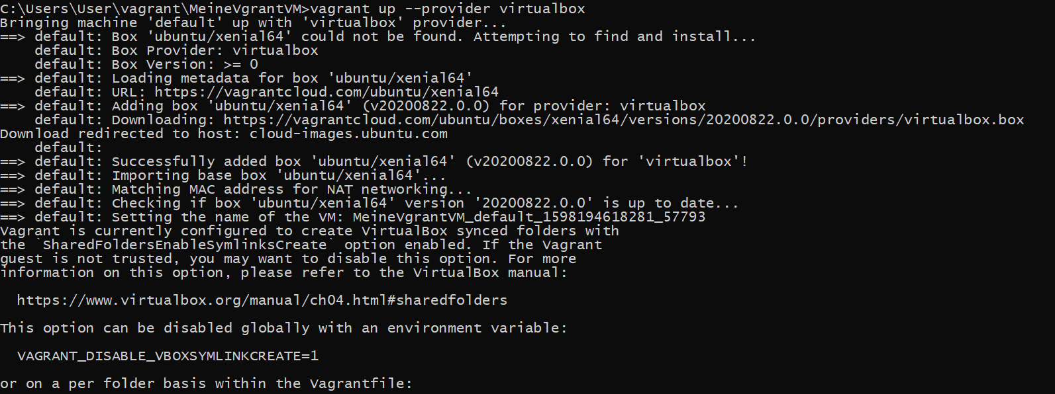  
  
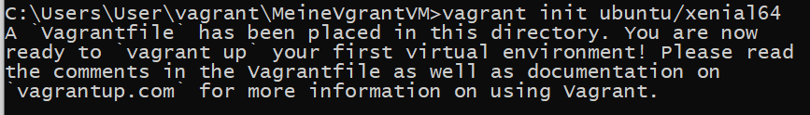

## Via SSH zugreifen

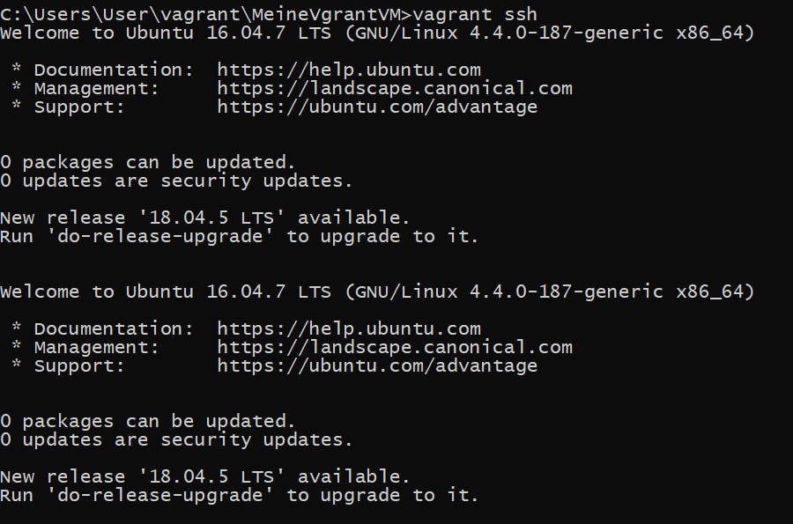

Networking

Port Forwading

Firewall

* Enabling the port 80(http) and 443(HTTPS) in the firewall
* Giving acces to the private IP 192.168.0.1
* Deny rule configured on the firewall for the port 3306(my sql ) database, we need to protect the database from the public access and unauthorized access.

Configuring the Reverse Proxy

* User Authentication and password

# Apache Webserver automatisiert aufsetzen



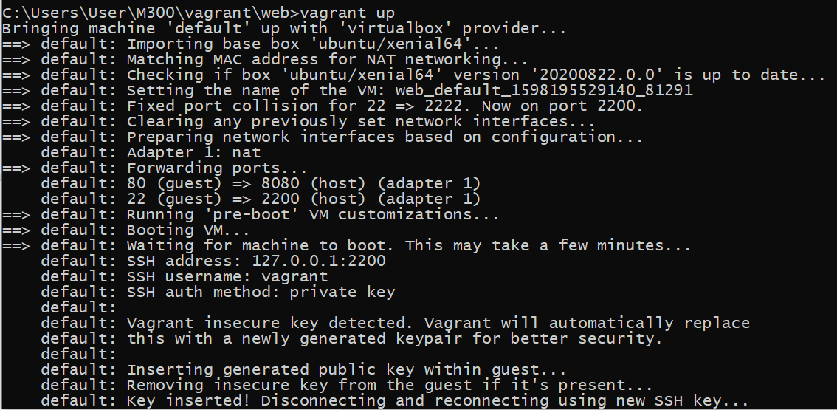

Zum Schluss schauen, ob die Seite <http://127.0.0.1:8080/> erreichbar ist.

